L’humanisme et son développement
Doc. 1.
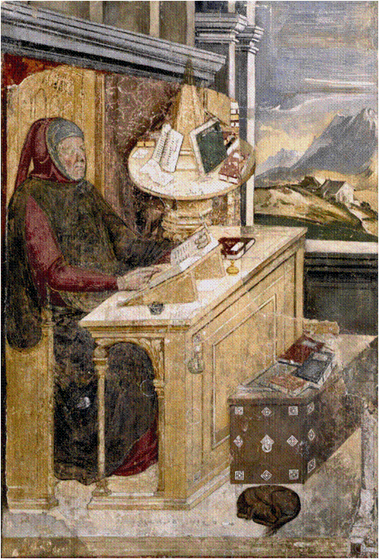
Altichiero, Petrarca comparant des codex, 1376 ca
Questions:
_________________________________________________________
_________________________________________________________
_________________________________________________________
_________________________________________________________
_________________________________________________________
_________________________________________________________
_________________________________________________________
_________________________________________________________
_________________________________________________________
_________________________________________________________

Doc. 2. « C'est aux sources mêmes que l'on puise la pure doctrine ; aussi avons-nous revu le Nouveau Testament tout entier d'après l'original grec, qui seul fait foi, à l'aide de nombreux manuscrits des deux langues, choisis parmi les plus anciens et les plus corrects (...). Nous avons ajouté des notes pour justifier nos changements, expliquer les passages équivoques, ambigus ou obscurs, rendre moins facile dans l'avenir l'altération d'un texte rétabli au prix d'incroyables veilles. »
ÉRASME, Lettre à Léon X, préface à l'édition du Nouveau Testament, 1516, extrait
Doc. 3 Érasme, le « prince des humanistes », Tableau de Quentin Metsys, 1517
Questions
______________________________________________________________________________________________________________________________________________________________________________
_______________________________________________________________________________________
_______________________________________________________________________________________
Doc. 4 «Je veux que tu apprennes parfaitement les langues, d'abord le grec, puis le latin et l'hébreu pour l'Écriture sainte, le chaldéen et l'arabe pour la même raison ; pour le grec, forme ton style en imitant Platon, et Cicéron pour le latin. Qu'il n'y ait aucun fait historique que tu n'aies en mémoire. Des arts libéraux, la géométrie, l'arithmétique et la musique, je t’ai donné le goût quand tu étais encore petit, à cinq ou six ans : continue et deviens savant dans tous les domaines de l'astronomie, mais laisse-moi de côté l'astrologie divinatrice. Quant à la connaissance de la nature, je veux que tu t'y appliques avec soin : qu'il n'y ait mer, rivière ou source dont tu ne connaisses les poissons ; tous les oiseaux de l'air, tous les arbres, arbustes et buissons des forêts, toutes les herbes de la terre. Que rien ne te soit inconnu. Puis relis soigneusement les livres des médecins grecs, arabes et latins [...] et, par de fréquentes dissections, acquiers une parfaite connaissance de cet autre monde qu'est l'homme. Et quelques heures par jour, commence à lire l'Écriture sainte, d'abord en grec le Nouveau Testament et les Epîtres des Apôtres, puis en hébreu l'Ancien Testament. En somme, que je voie en toi un abîme de science car maintenant que tu es un homme il te faudra sortir du repos de l'étude et apprendre la chevalerie et les armes pour défendre ma maison.
Mais parce que la sagesse n'entre jamais dans une âme méchante, et que science sans conscience n'est que ruine de l’âme, il te faut servir, aimer et craindre Dieu, et en Lui mettre toutes tes pensées et tout ton espoir. D'Utopie, le dix-septième jour du mois de mars.
Ton père, Gargantua.» [François Rabelais, Pantagruel, chap. VIII, 1532, extrait]
Questions
______________________________________________________________________________________________________________________________________________________________________________
_______________________________________________________________________________________
_______________________________________________________________________________________
Doc. 5 Nobles auditeurs, rivalisons avec l'antique noblesse romaine : après avoir établi sa domination sur les Grecs, elle chercha à obtenir aussi toute leur sagesse et leur éloquence, si bien qu'on pouvait se demander si elle avait égalé ou dépassé, selon toute apparence, l'inventivité des Grecs et la richesse de leur culture. De même, nous devons, après avoir établi notre domination sur l'Italie et nous être débarrassés de la repoussante barbarie, aspirer à la culture romaine. Faites disparaître cette mauvaise réputation que depuis longtemps les Germains doivent aux auteurs grecs, latins et hébraïque […]Vous devez avoir honte de ne pas connaître les ouvrages historiques des Grecs et des Latins, et encore plus honte de ne pas connaître tout ce qui concerne notre région et notre terre - situation, étoiles, cours d'eau, montagnes, antiquités, peuples - et enfin ce que les auteurs étrangers ont savamment compilé sur nous [...]. Retrouvez, hommes allemands, ces antiques sentiments qui inspirèrent si souvent aux Romains la terreur et l'effroi ; tournez vos regards vers les quatre coins de la Germanie réunissez ce pays déchiré en mille morceaux ! Honte, honte à nous d'avoir imposé le joug de la servitude à notre nation et de payer l‘ impôt et le tribut à des rois étrangers et barbares !
Conrad Celtis, Panégyrique des ducs de Bavière, trad. du latin par G. Le Quintrec [Cours inaugural à l’Université d’Ingolstadt 1492]
Questions
______________________________________________________________________________________________________________________________________________________________________________
_______________________________________________________________________________________
_______________________________________________________________________________________
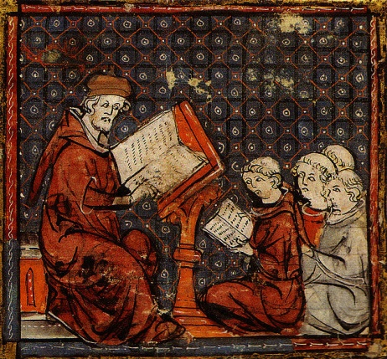
Doc. 6 a. école médiévale-
Doc. 6 b. Qu'on envoie au moins les enfants une heure ou deux par jour à l'école; qu'ils emploient le reste à soigner la maison et à apprendre quelque métier. Il doit aussi y avoir des écoles pour les filles.
On devrait fonder des bibliothèques publiques. D'abord des livres de théologie, latins, grecs, hébreux, allemands; puis, des livres pour apprendre la langue, tels que les orateurs, les poètes, peu importe qu'ils soient chrétiens ou païens; les livres de jurisprudence et de médecine; les annales, les chroniques, les histoires, dans la langue où elles ont été écrites, doivent tenir la première place dans une bibliothèque. (...)
Luther, « Traité sur l'éducation » (1524) adressé aux Conseillers des villes allemandes, extrait
Questions
______________________________________________________________________________________________________________________________________________________________________________
_______________________________________________________________________________________
_______________________________________________________________________________________
Doc. 7
Il y a un siècle, la barbarie régnait partout en Europe. Mais une armée de lettrés, levée de tous les coins de l'Europe, maîtres dans les deux langues, grecque et latine, fait de tels assauts au camp ennemi qu'enfin la barbarie n'a plus de refuge. Elle a depuis longtemps disparu d'Italie, elle est sortie d'Allemagne, elle s'est sauvée d'Angleterre, elle a fui hors d'Espagne, elle est bannie de France. Il n'y a plus une ville qui donne asile au monstre. Maintenant, l'homme apprend à se connaître ; maintenant, il marche à la lumière du grand jour, au lieu de tâtonner misérablement dans les ténèbres. Maintenant, l'homme s'élève vraiment au-dessus de l'animal par son âme et par son langage qu'il perfectionne. Les lettres ont repris leur véritable mission, qui est de faire le bonheur de l'homme, de remplir sa vie de tous les biens. Courage ! elle grandira cette jeunesse qui, en ce moment, reçoit une bonne instruction ; elle fera descendre de leur siège les ennemis du savoir ; elle entrera dans le conseil des rois ; elle administrera les affaires de l'État. Son premier acte sera d'instituer partout ces bonnes études qui apprennent à fuir le vice et engendrent l'amour de la vertu.
Étienne Dolet, Commentaires sur la langue latine, 1536 [traduit du latin], Paris, BnF
Questions
______________________________________________________________________________________________________________________________________________________________________________
_______________________________________________________________________________________
_______________________________________________________________________________________

Doc. 8
Notre Père, Dieu le Grand Architecte, construisit cette maison qu'est le monde. Mais lorsque Son œuvre fut achevée, le Grand Architecte voulut une créature capable de concevoir le pian d'une si grande création, d'aimer sa beauté et d'admirer sa grandeur.
Lorsque tout fut achevé il se mit a envisager la création de l'homme. Il conçut l'homme comme une créature indéterminée et, en le plaçant au milieu de l'univers, il lui dit : « O Adam, tu n'es limite par aucune barrière [...] La nature de toutes les autres choses est limitée et tient dans les lois que nous leur avons données. Je t’ai installé au milieu du monde afin que de là, tu examines plus commodément tout ce qui existe. Je ne t’ai fait ni céleste, ni terrestre, ni mortel, ni immortel, afin que maître de toi-même tu te composes la fortune que tu auras préférée. Tu pourras dégénérer en formes inférieures qui sont animales, tu pourras au contraire par décision de ton esprit être régénéré en formes supérieures qui sont divines. » Pic de La Mirandole, humaniste florentin (1463-1494),De la dignité de l'homme, 1486.
Questions
______________________________________________________________________________________________________________________________________________________________________________
_______________________________________________________________________________________
_______________________________________________________________________________________
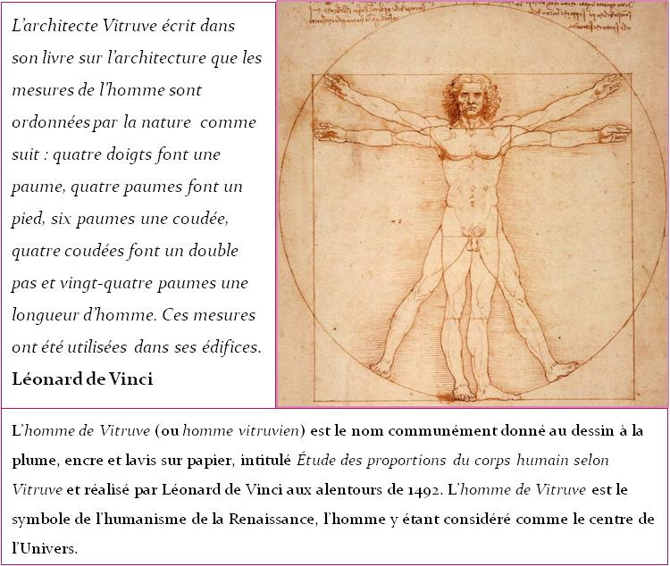
Doc. 9 a et 9 b
Questions
__________________________
__________________________
__________________________
__________________________
__________________________
__________________________
__________________________
__________________________
__________________________

Doc. 10
« Or c'est précisément la nature humaine, élevée au-dessus de toutes les œuvres divines et à peine inférieure à celle des anges, qui, embrassant en elle les natures intellectuelles et sensibles, et résumant l'univers entier en soi, a été appelée avec raison par les Anciens microcosme ou monde en miniature. C'est donc elle qui, à condition d'être élevée jusqu'à l'union avec la maximité, pourrait constituer la plénitude de toutes les perfections de l'univers et de chacun des êtres qui le constituent, de façon qu'il puisse atteindre dans l'humanité à la limite suprême de soi » (Nicolas de Cues, De la docte ignorance, 1440, III, trad. M. de Gandillac, Paris, extrait)
Questions
______________________________________________________________________________________________________________________________________________________________________________
_______________________________________________________________________________________
_______________________________________________________________________________________
doc. 11
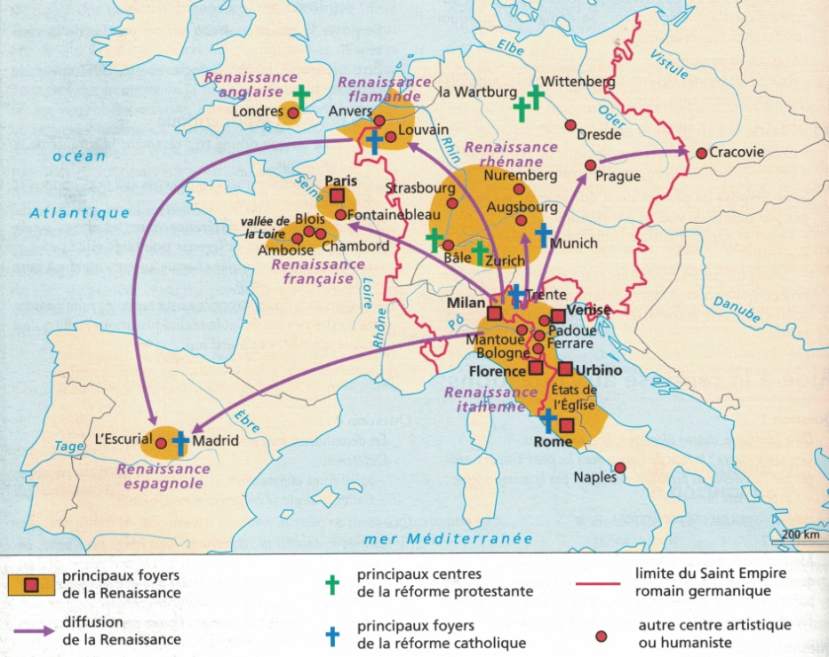
Questions
______________________________
______________________________
______________________________
______________________________
______________________________
______________________________
______________________________
______________________________

doc. 12
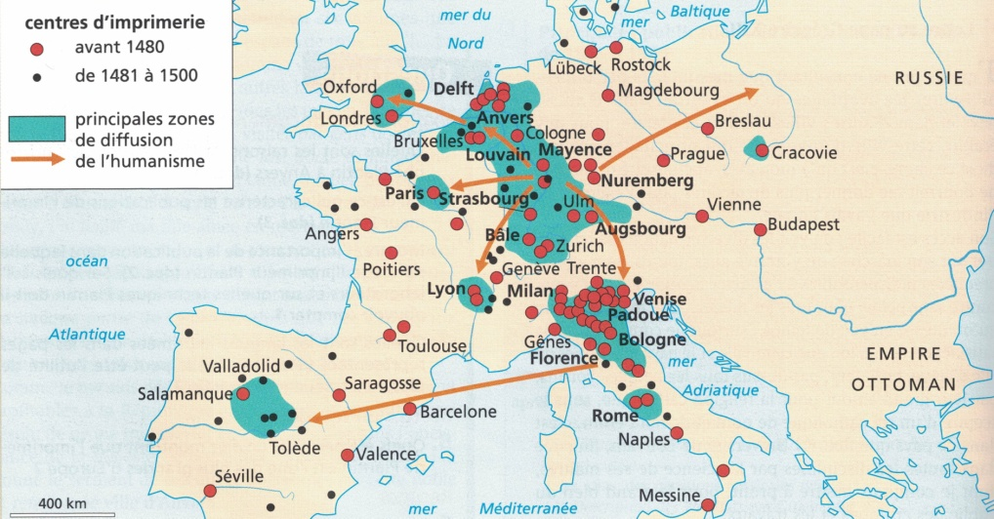
Questions
_________________________
_________________________
_________________________
_________________________
_________________________
_________________________
_________________________
_________________________
Doc. 13
J’ai souvent souhaité, très savant Manuce, que tout l'éclat apporté par toi aux littératures grecque et latine, grâce non seulement à ton art et à tes impressions, mais aussi à ton éminente science, revienne vers toi pour te rendre l’équivalent de ce que tu as donné. J'apprends que Platon, que tous les lettrés attendent déjà avec impatience, s'imprime chez toi en caractères grecs. J'aimerais savoir quels ouvrages de médecine tu vas imprimer.
Érasme, Lettre à Alde Manuce, adressée de Bologne, 28 octobre 1507
Questions
______________________________________________________________________________________________________________________________________________________________________________
_______________________________________________________________________________________
_______________________________________________________________________________________
Doc 14
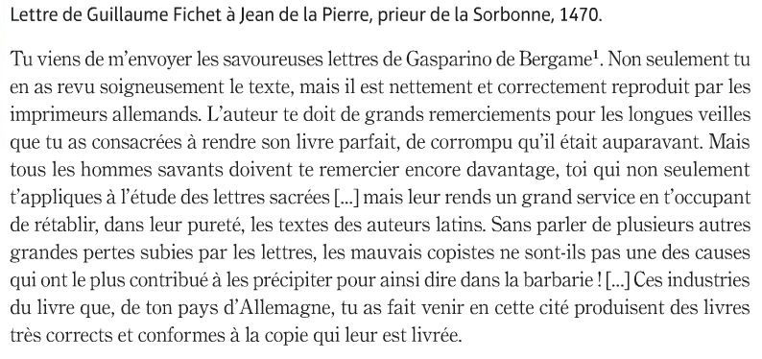
Questions
_________________________
_________________________
_________________________
_________________________
_________________________
_________________________
_________________________
_________________________
Doc 15 Atelier d’imprimerie au XVIe s.
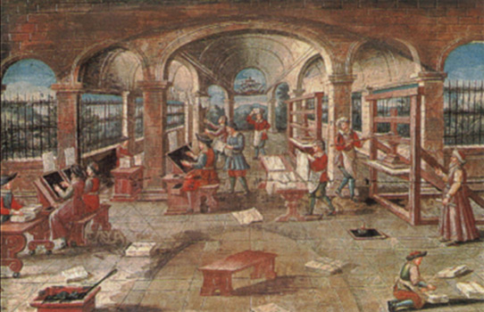
Questions
_______________________________
_______________________________
_______________________________
_______________________________
_______________________________
_______________________________

Doc. 16 1499 M.Husz,Lyon xylographie "Grande danse macabre des hommes et des femmes"
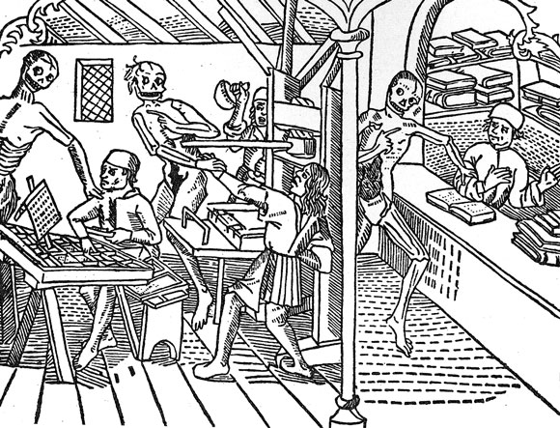
Questions
________________________________________________________________________________________
____________________________________________
____________________________________________
____________________________________________

Doc. 17
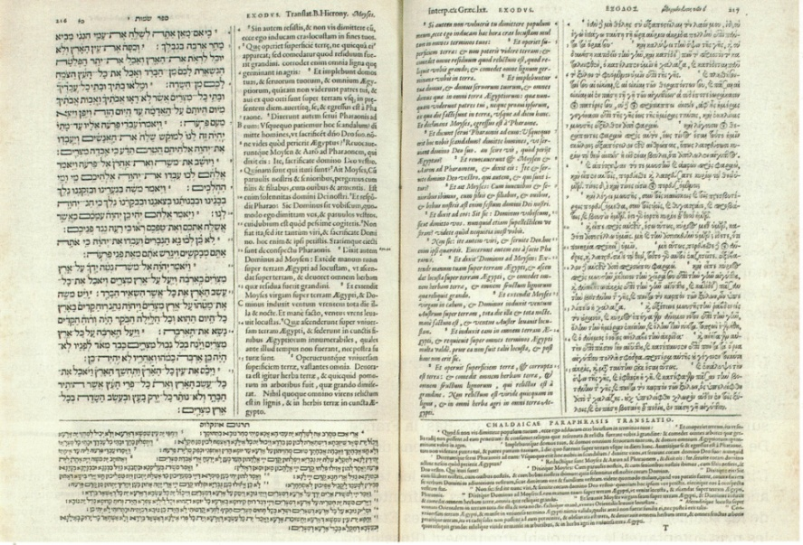
Bible polyglotte, 1568-1573 En raison du coût de sa réalisation, sous la direction de l’humaniste espagnol Arias Montanus, cette édition de la Biblia sacra Hebraice, Chaldaice, Graece et Latine a failli ruiner son imprimeur, Christophe Plantin. En effet, pour réaliser cette œuvre, il a besoin de traducteurs, de graveurs, d’imprimeurs : quarante ouvriers imprimeurs y ont travaillé durant trois ans. Le document reproduit une page de l’Exode ; en haut, première colonne (a), le texte en hébreu, puis, deuxième colonne, la Vulgate, traduction latine de saint Jérôme (b). La troisième et la quatrième colonnes, page de droite, reproduisent la traduction latine du texte grec (c) et le texte grec (d). Au registre inférieur, à gauche le texte chaldéen (e) en caractères hébraïques et à droite la traduction latine du texte en chaldéen (f). Le texte est aussi accompagné de traductions en grec et chaldéen. Ainsi, la Bible polyglotte présente le texte hébreu, grec et paraphrasé en chaldéen avec, à chaque fois la traduction en latin.

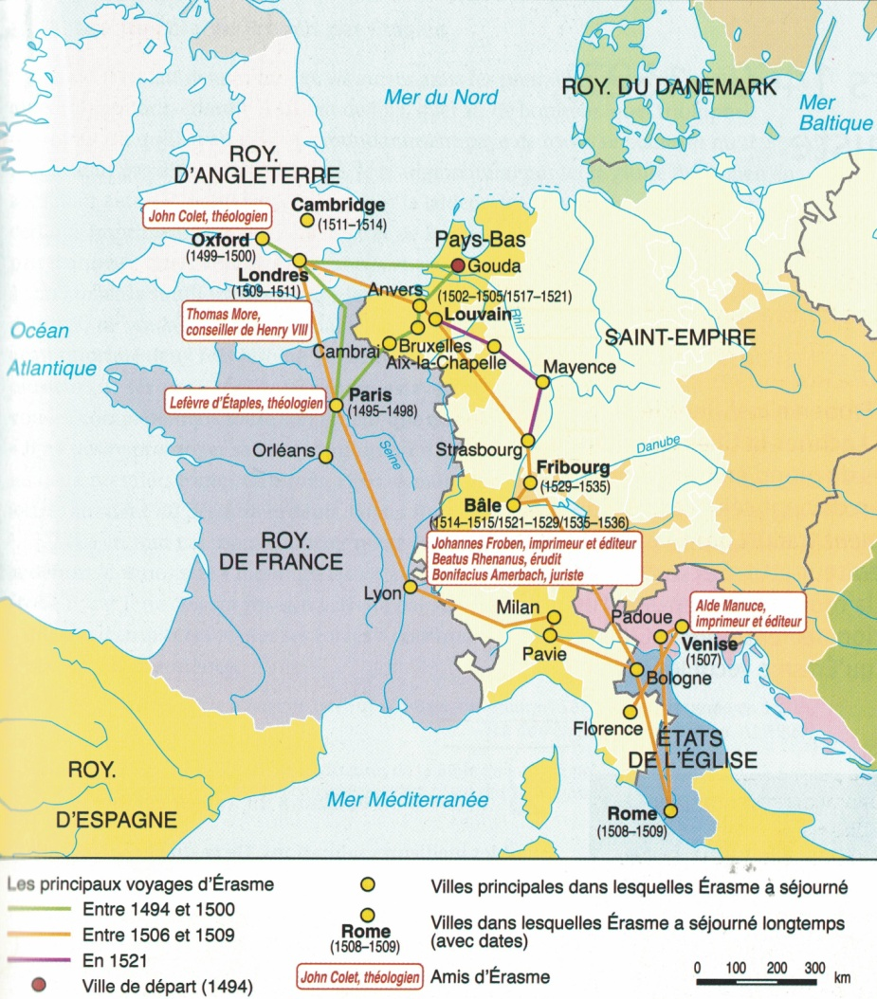
doc. 18. Erasmus, un intellectuel en mouvement.
Questions
______________________________
______________________________
______________________________
______________________________
______________________________
______________________________
______________________________
______________________________
______________________________

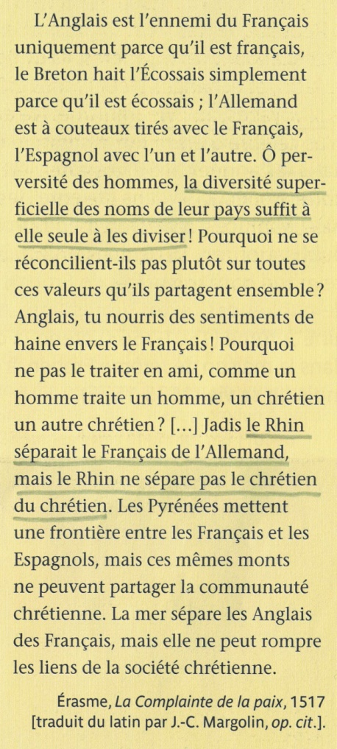
doc. 19 Appel à la chrétienté
Questions
__________________________________________________________
__________________________________________________________
__________________________________________________________
__________________________________________________________

